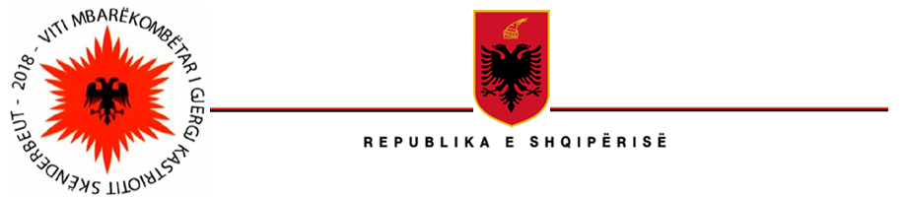

MINISTRIA E INFRASTRUKTURËS DHE ENERGJISË
“HEKURUDHA SHQIPTARE” SH.A

Datë më: 28.07.2022

KTHIM PËRGJIGJE

Drejtuar: z. ___________ ________________

Referuar këkesës suaj, datë 25.07.2022 me objekt “Strukturimi i ri Organizativ i ‘Hekurudha Shqiptare’ Sh.A”, kërkesë kjo e regjistruar në rregjistrin e “Kërkesë/Ankesë/Përgjigje”, me nr 28, ju informojmë si më poshtë:
Së pari ndërpreja e mardhënieve kolektive të punës, nënkupton një proçes, që do të thotë nëkupton diskutime, relacione, raporte, propozime, marrje vendimesh, marrëveshje me palët e përfshira dhe përcjellje njoftimesh me synim informimin. Kështu që pretendimi juaj se pushimi kolektiv i punës ka nisur me datë 13.07.2022, nuk është i saktë.
Së dyti, në lidhje me vendimet e administratorit dhe këshillit mbikëqyrës të shoqërisë, më lejoni t’ju informoj se vendimi ka vetëm një klauzolë në përmbajtje, që lidhet me miratimin e ndryshimeve të strukturës organizative të Shoqërisë. Nëse ju kërkoni të dini kriteret që janë zbatuar në përzgjedhjen e punojësve që do përfshihen në listat për pushimin nga puna, më lejoni t’ju vë në dijeni se nuk janë vendimet ato që përcaktojnë kriteret.
Për sa i përket asryeve të shkurtimit të numrit të punojësve po ju parashtroj si më poshtë:
- Mungesa e aktivitetit të transporti të mallrave dhe udhëtarëve;
- Bllokimi I trafikut bllokimit të trafikut të linjës Durrës-Tiranë, Vorë-Gjormë, Rrogozhinë- Lushnje, Rrogozhinë -Fier, Elbasan -Guri I kuq dhe Lushjnje-Fier
- Borxhet e trashëguara ndër vite;
- Ulja e subvencionimit vjetor, në një kohë kur paga minimale rritet nga 30, 000 lekë në 32,000 lelë,ku 85% e punonjësve trajtohet me pagë minimale.
Këto janë shkaqe të cilat e bëjnë të domosdoshme ristrukturimin e Hekurudhës Shqiptare sh.a.
Nga ana tjetër, për sa i përket organigramës, më lejoni t’ju vë në dijeni, se organigrama e re nuk ka hyrë në fuqi. Përsa kohë që kjo organigramë është e paimplementur ende, e konsiderojmë si informacion që kufiozhet të vihet të dispozicion, sipas nenit 17, të ligjit “Për të Drejtën e Informimit”.
Pyeties suaj të fundit e cila lidhet me funksionalitetin e linjës hekurudhore “Durrës-Kashar”, ju bëj me dije se kjo linjë po në zbatim të kontratës së lidhur midis Hekurudhës Shqiptare dhe INC s.p.a është në fazë rehabilitimi, dhe si rrjedhim trafiku hekurudhor është I bllokuar ne zbatim te RSHT.

Autoriteti publik “Hekurudha Shqiptare” Sh.A, angazhohet në garantimin e të drejtës së informimit, si garanci kushetuese dhe në mbështetje të ligjit “Për të Drejtën e informimit”. Për më tepër, mund të aksesoni faqen tonë zyrtare, për çdo informacion që interesoheni.
Mirëpresim ç’do kërkesë tjetër nga ana juaj!
Me konsideratë!

KOORDINATORI i të DREJTËS së INFORMIMIT
DOMENIKO SINJARI

